**ЛАБОРАТОРНАЯ РАБОТА №2**

**«ИССЛЕДОВАНИЕ СПОСОБОВ МОДЕЛИРОВАНИЯ НЕПРЕРЫВНО-СТОХАСТИЧЕСКИХ СИСТЕМ»**

**Цель работы**

Исследование характеристик одноканальной системы массового обслуживания, используя аналитический и имитационный методы моделирования. Изучение особенностей работы и получение практических навыков постановки, отладки и получения результатов с помощью пакета моделирования Anylogic.

**Вариант задания**

|  |  |
| --- | --- |
| № | 4 |
| a, с-1 | 0.8 |
| u, c-1 | 1.0 |

**Расчеты результатов по аналитическим зависимостям**

Загрузка системы:

P=a/u=0.8/1=0.8

Вероятность нахождения в системе n заявок:

P0=1-p=1-0.8=0.2

P1= p1*(1-p)=0.8*0.2=0.16

P2=p2*(1-p)=0.82*0.2=0.64*0.2=0.128

P3=p3*(1-p)=0.83*0.2=0.512*0.2=0.1024

P4=p4*(1-p)=0.84*0.2=0.4096*0.2=0.08192

P5=p5*(1-p)=0.85*0.2=0.32768*0.2=0.065536

P6=p6*(1-p)=0.86*0.2=0.262144*0.2=0.0524288

P7=p7*(1-p)=0.87*0.2=0.2097152*0.2=0.04194304

P8=p8*(1-p)=0.88*0.2=0.16777216*0.2=0.03355443

P9=p9*(1-p)=0.89*0.2=0.13421773*0.2=0.02684355

P10=p10*(1-p)=0.810*0.2=0.10737418*0.2=0.02147484

Среднее число заявок:

m= p/(1-p)=0.8/0.2=4

Дисперсия числа заявок в системе:

om=p/(1-p)^2=0.8/0.2^2=20

Среднее число заявок в очереди:

l=p^2/(1-p)=0.8^2/0.2=3.2

Дисперсия число заявок в очереди:

ol=(p^2*(1+p-p^2))/(1-p)^2=(0.64*1.16)/0.04=18.56

Среднее время пребывания заявки в системе:

U=1/(u*(1-p))=1/(1*0.2)=5

Дисперсия времени пребывания заявки в системе:

OU=1/(u*(1-p))^2=1/(0.2)^2=25

**Схема модели AnyLogic**

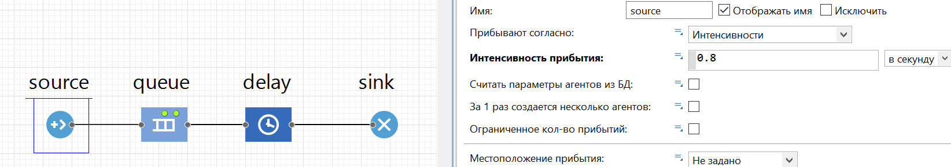

Рисунок 1 – Модель в AnyLogic

**Результат моделирования в среде AnyLogic**

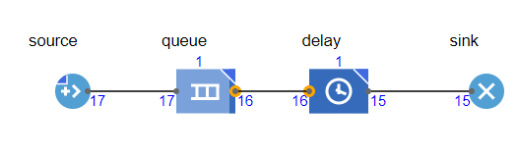

Рисунок 2 – Моделирование модели

**Вывод**

В ходе работы были исследованы характеристики одноканальной системы массового обслуживания, используя аналитический и имитационный методы моделирования. Изучены особенности работы и получения практических навыков постановки, отладки и получения результатов с помощью пакета моделирования Anylogic.